Диаграмма вариантов использования

Для описания функционала разрабатываемого программного модуля была спроектирована диаграмма вариантов использования системы. В системе выделены два активных субъекта: студент и ответственный за мероприятие. Студент использует приложение для просмотра и регистрации на участие в мероприятиях. Ответственный за мероприятие – для подтверждения присутствия участников.

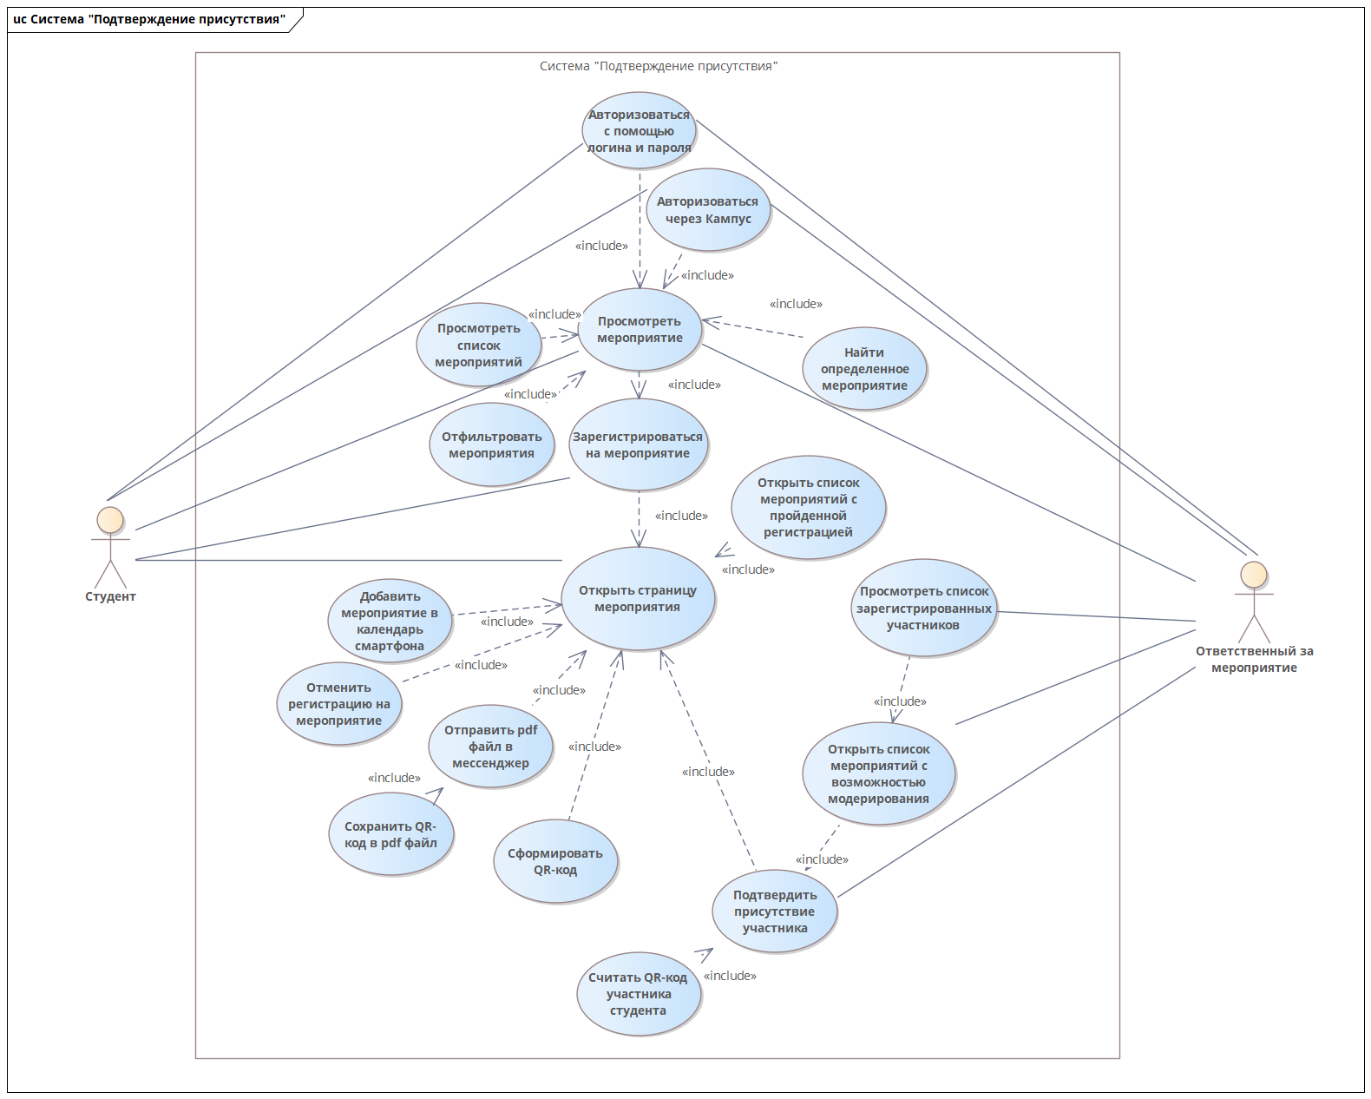

Рисунок 1 – Диаграмма вариантов использования

**Спецификация варианта использования «Авторизоваться с помощью логина и пароля»**

**Цель**: авторизоваться в ИС для дальнейшего функционального взаимодействия.

**Активные субъекты**: студент, ответственный за мероприятие.

**Краткое описание**: активный субъект авторизуется в ИС с помощью логина и пароля системы.

**Основной поток событий**:

1. приложение запускается с открытой вкладкой «Мероприятия»;
2. активный субъект переходит на вкладку «Пользователь»;
3. приложение открывает соответствующее окно;
4. активный субъект заполняет текстовые поля логина и пароля;
5. активный субъект входит в систему с помощью введенных данных;
6. приложение проверяет текстовые поля на валидацию;
7. при успешном прохождении процедуры валидации приложение отправляет запрос для авторизации на сервер, при неудачном – сообщает об ошибке;
8. приложение получает результат запроса;
9. при успешном результате запроса для авторизации приложение изменяет окно пользователя на окно успешной авторизации, при неудачном – сообщает об ошибке;
10. приложение изменяет набор вкладок интерфейса в соответствии с ролью активного субъекта.

**Альтернативные потоки событий:**

Возможно выполнение сценария «Авторизоваться через Кампус»

**Специальные требования**: нет.

**Предусловия**: нет.

**Постусловия**: возможность взаимодействия с модулями «Мероприятия», «Мои мероприятия», «Подтверждение присутствия», «Создание мероприятия».

**Дополнительные замечания**:

1. взаимодействие с модулем «Подтверждение присутствия» доступна только для субъектов с ролью «Ответственный за мероприятие»;
2. взаимодействие с модулем «Мероприятия» доступно пользователю, не прошедшему авторизацию, но в ограниченном режиме.

**Спецификация варианта использования «Авторизоваться через Кампус»**

**Цель**: авторизоваться в ИС для дальнейшего функционального взаимодействия.

**Активные субъекты**: студент, ответственный за мероприятие.

**Краткое описание**: активный субъект авторизуется в ИС с помощью учетной записи Кампуса.

**Основной поток событий**:

1. приложение запускается с открытой вкладкой «Мероприятия»;
2. активный субъект переходит на вкладку «Пользователь»;
3. приложение открывает соответствующее окно;
4. активный субъект авторизируется с помощью аккаунта личного кабинета;
5. приложение загружает окно авторизации;
6. активный субъект заполняет текстовые поля логина и пароля;
7. активный субъект входит в систему с помощью введенных данных;
8. приложение проверяет текстовые поля на валидацию;
9. при успешном прохождении процедуры валидации приложение отправляет запрос для авторизации на сервер, при неудачном – сообщает об ошибке;
10. приложение получает результат запроса;
11. при успешном результате запроса для авторизации приложение изменяет окно пользователя на окно успешной авторизации, при неудачном – сообщает об ошибке;
12. приложение изменяет набор вкладок приложения в соответствии с ролью активного субъекта.

**Альтернативные потоки событий:**

Возможно выполнение сценария «Авторизоваться с помощью логина и пароля»

**Специальные требования**: учетная запись в системе «Кампус» для альтернативного потока событий.

**Предусловия**: нет

**Постусловия**: возможность взаимодействия с модулями «Мероприятия», «Мои мероприятия», «Подтверждение присутствия», «Создание мероприятия».

**Дополнительные замечания**:

1. взаимодействие с модулем «Подтверждение присутствия» доступна только для субъектов с ролью «Ответственный за мероприятие»;
2. взаимодействие с модулем «Мероприятия» доступно пользователю, не прошедшему авторизацию, но в ограниченном режиме.

**Спецификация варианта использования «Просмотреть мероприятие»**

**Цель**: просмотр списка мероприятий.

**Активные субъекты**: студент, ответственный за мероприятие.

**Краткое описание**: активный субъект просматривает информацию о мероприятии.

**Основной поток событий**:

1. активный субъект переходит во вкладку «Мероприятия»;
2. приложение открывает соответствующее окно;
3. приложение формирует запрос на сервер для получения списка мероприятий;
4. сервер получает запрос и отправляет результат со списком мероприятий;
5. приложение получает результат запроса и формирует карточки мероприятий;
6. активный субъект просматривает карточки мероприятий;
7. возможно выполнение варианта использования «Отфильтровать мероприятия»;
8. возможно выполнение варианта использования «Найти определенное мероприятие»;
9. активный субъект открывает необходимое мероприятие.

**Альтернативные потоки событий:** нет.

**Специальные требования**: нет.

**Предусловия**: нет.

**Постусловия**: возможность открытия необходимого мероприятия для ознакомления с информацией.

**Дополнительные замечания**:

1. пункты с 7 по 9 основного потока событий являются опциональными и могут быть применены как независимо друг от друга, так и не применяться.

**Спецификация варианта использования «Отфильтровать мероприятия»**

**Цель**: фильтрация списка доступных мероприятий.

**Активные субъекты**: студент, ответственный за мероприятие.

**Краткое описание**: активный студент применяет фильтр для поиска необходимого мероприятия.

**Основной поток событий**:

1. пункты с 1 по 6 варианта использования «Просмотреть мероприятие»
2. активный субъект применяет фильтр мероприятий;
3. приложение производит фильтрацию списка мероприятий по соответствующему критерию;
4. приложение отображает отфильтрованный список мероприятий.

**Альтернативные потоки событий:** нет.

**Специальные требования**: нет.

**Предусловия**: нет.

**Постусловия**: возможность открытия необходимого мероприятия для ознакомления с информацией.

**Дополнительные замечания**:

1. данный вариант использования является опциональным и может быть как применен, так и нет.

**Спецификация варианта использования «Найти определенное мероприятие»**

**Цель**: поиск определенного мероприятия среди доступных.

**Активные субъекты**: студент, ответственный за мероприятие.

**Краткое описание**: активный субъект осуществляет поиск определенного мероприятия.

**Основной поток событий**:

1. пункты 1-6 варианта использования «Просмотреть мероприятие»
2. активный субъект использует поиск мероприятия по названию;
3. приложение производит поиск мероприятий по названию;
4. приложение проверяет строку поиска на наличие текста;
5. приложение отображает результат поиска.

**Альтернативные потоки событий:** нет.

**Специальные требования**: нет.

**Предусловия**: нет.

**Постусловия**: возможность открытия необходимого мероприятия для ознакомления с информацией.

**Дополнительные замечания**:

1. данный вариант использования является опциональным и может быть как применен, так и нет.

**Спецификация варианта использования «Зарегистрироваться на мероприятие»**

**Цель**: регистрация студента на мероприятие.

**Активные субъекты**: студент.

**Краткое описание**: активный субъект регистрируется на выбранное мероприятие для участия.

**Основной поток событий**:

1. активный субъект открывает полное описание мероприятия;
2. приложение формирует запрос на получение необходимого набора данных о мероприятии;
3. сервер получает запрос и формирует ответ;
4. приложение получает ответ и заполняет поля данными о мероприятии;
5. активный субъект регистрируется на мероприятие;
6. приложение отправляет запрос на сервер о регистрации нового участника;
7. сервер регистрирует нового участника и отправляет результат;
8. приложение уведомляет активного субъекта о результате регистрации.

**Альтернативные потоки событий:**

1. активный субъект находит необходимое мероприятие в списке мероприятий;
2. активный субъект регистрируется на мероприятие;
3. приложение отправляет запрос на сервер о регистрации нового участника;
4. сервер регистрирует нового участника и отправляет результат;
5. приложение уведомляет активного субъекта о результате регистрации.

**Специальные требования**: нет.

**Предусловия**: успешно завершен сценарий «Авторизоваться с помощью логина и пароля» или «Авторизоваться через Кампус».

**Постусловия**: возможность выполнения сценария «Открыть страницу мероприятия».

**Дополнительные замечания**: нет.

**Спецификация варианта использования «Открыть страницу мероприятия»**

**Цель**: взаимодействие с мероприятием.

**Активные субъекты**: студент.

**Краткое описание**: активный субъект открывает страницу мероприятия с пройденном регистрацией.

**Основной поток событий**:

1. активный субъект переходит во вкладку «Мои мероприятия»;
2. приложение формирует запрос на получение необходимого набора данных о мероприятиях пользователя с пройденной регистрацией;
3. сервер получает запрос и формирует ответ;
4. приложение получает ответ и заполняет карточки мероприятий;
5. активный субъект выбирает на необходимую карточку;
6. приложение отправляет запрос на сервер для получения информации о выбранном мероприятии;
7. сервер получает запрос и формирует результат;
8. приложение получает результат и заполняет поля данными о мероприятиями;
9. приложение формирует QR-код по полученному от сервера ключу;
10. возможно выполнение варианта использования «Отменить регистрацию на мероприятие»;
11. возможно выполнение варианта использования «Сохранить QR-код в pdf-файл»;
12. возможно выполнение варианта использования «Отправить pdf-файл в мессенджер»;
13. возможно выполнение варианта использования «Добавить мероприятие в календарь смартфона»;

**Альтернативные потоки событий:** нет.

**Специальные требования**: нет.

**Предусловия**: успешно завершены сценарии «Авторизоваться в системе» и «Зарегистрироваться на мероприятие».

**Постусловия**: нет.

**Дополнительные замечания**:

1. пункты с 10 по 13 основного потока событий являются опциональными и могут быть применены как независимо друг от друга, так и не применяться;

**Спецификация варианта использования «Отменить регистрацию на мероприятие»**

**Цель**: отмена регистрации на мероприятие.

**Активные субъекты**: студент, ответственный за мероприятие.

**Краткое описание**: активный субъект отменяет регистрацию на мероприятие.

**Основной поток событий**:

1. пункты 1-9 варианта использования «Открыть страницу мероприятия»
2. активный субъект отменяет регистрацию на мероприятие;
3. приложение формирует соответствующий запрос и отправляет его на сервер;
4. сервер получает запрос, удаляет запись об участии активного субъекта из базы данных и отправляет результат;
5. приложение получает результат запроса и информирует активного субъекта.

**Альтернативные потоки событий:** нет.

**Специальные требования**: нет.

**Предусловия**: нет.

**Постусловия**: возможность повторной регистрации на данное мероприятие.

**Дополнительные замечания**:

1. данный вариант использования является опциональным и может быть как применен, так и нет.

**Спецификация варианта использования «Сохранить QR-код в pdf-файл»**

**Цель**: получение pdf-файла с информацией о мероприятии.

**Активные субъекты**: студент.

**Краткое описание**: активный субъект сохраняет информацию о мероприятии в pdf-файл.

**Основной поток событий**:

1. пункты 1-9 варианта использования «Открыть страницу мероприятия»
2. пользователь сохраняет информацию о мероприятии в pdf-файл;
3. приложение считывает необходимые данные из результата запроса;
4. приложение запускает механизм создания pdf-файла;
5. файл сохраняется в памяти устройства;
6. приложение информирует пользователя о результате.

**Альтернативные потоки событий:** нет.

**Специальные требования**: нет.

**Предусловия**: нет.

**Постусловия**: нет.

**Дополнительные замечания**:

1. данный вариант использования является опциональным и может быть как применен, так и нет.

**Спецификация варианта использования «Отправить pdf-файл в мессенджер»**

**Цель**: получение pdf-файла с информацией о мероприятии и отправка его в мессенджер или на электронную почту.

**Активные субъекты**: студент.

**Краткое описание**: активный субъект сохраняет информацию о мероприятии в pdf-файл и отправляет его в мессенджер или на электронную почту.

**Основной поток событий**:

1. пункты 1-9 варианта использования «Открыть страницу мероприятия»
2. пользователь отправляет файл;
3. приложение запускает механизм создания pdf-файла;
4. файл сохраняется в памяти устройства;
5. приложение запускает окно отправки сохраненного файла.

**Альтернативные потоки событий:** нет.

**Специальные требования**: нет.

**Предусловия**: нет.

**Постусловия**: нет.

**Дополнительные замечания**:

1. данный вариант использования является опциональным и может быть как применен, так и нет.

**Спецификация варианта использования «Добавить мероприятие в календарь смартфона»**

**Цель**: создание записи в календаре смартфона о предстоящем мероприятии.

**Активные субъекты**: студент.

**Краткое описание**: активный субъект создает запись в календаре смартфона о предстоящем мероприятии.

**Основной поток событий**:

1. пункты 1-9 варианта использования «Открыть страницу мероприятия»
2. пользователь добавляет запись в календарь устройства;
3. приложение считывает необходимые данные из результата запроса;
4. приложение вызывает календарь устройства и передает подготовленные данные.

**Альтернативные потоки событий:** нет.

**Специальные требования**: нет.

**Предусловия**: нет.

**Постусловия**: нет.

**Дополнительные замечания**:

1. данный вариант использования является опциональным и может быть как применен, так и нет.

**Спецификация варианта использования «Открыть список мероприятий с возможностью модерирования»**

**Цель**: открытие списка мероприятий с возможностью модерирования.

**Активные субъекты**: ответственный за мероприятие.

**Краткое описание**: активный субъект открывает список мероприятий с возможностью модерирования

**Основной поток событий**:

1. активный субъект переходит во вкладку «Мои мероприятия»;
2. приложение формирует запрос на получение необходимого набора данных о мероприятиях с возможностью модерирования;
3. сервер получает запрос и формирует ответ;
4. приложение получает ответ и заполняет карточки мероприятий;
5. активный субъект выбирает на необходимую карточку;
6. приложение отправляет запрос на сервер для получения информации о выбранном мероприятии;
7. возможно выполнение варианта использования «Просмотреть список зарегистрированных участников»;

**Альтернативные потоки событий:** нет.

**Специальные требования**: нет.

**Предусловия**: нет.

**Постусловия**: нет.

**Дополнительные замечания**: нет.

**Спецификация варианта использования «Просмотреть список зарегистрированных участников»**

**Цель**: создание записи в календаре смартфона о предстоящем мероприятии.

**Активные субъекты**: студент.

**Краткое описание**: активный субъект создает запись в календаре смартфона о предстоящем мероприятии.

**Основной поток событий**:

1. пункты 1-6 варианта использования «Открыть список мероприятий с возможностью модерирования»
2. активный субъект открывает окно статистики мероприятия;
3. приложение отправляет запрос на сервер для получения информации об участниках мероприятия;
4. сервер обрабатывает запрос и отправляет результат;
5. приложение получает результат и заполняет элементы интерфейса данными.

**Альтернативные потоки событий:** нет.

**Специальные требования**: нет.

**Предусловия**: нет.

**Постусловия**: нет.

**Дополнительные замечания**:

1. данный вариант использования является опциональным и может быть как применен, так и нет.

**Спецификация варианта использования «Подтвердить присутствие участника»**

**Цель**: подтверждение присутствия участника на мероприятии.

**Активные субъекты**: ответственный за мероприятие.

**Краткое описание**: ответственный за мероприятие подтверждает присутствие студента на мероприятии.

**Основной поток событий**:

1. активный субъект переходит во вкладку «Подтверждение присутствия»;
2. приложение формирует запрос на получение необходимого набора данных о мероприятиях пользователя с возможностью модерирования;
3. сервер получает запрос и формирует ответ;
4. приложение получает ответ и заполняет карточки мероприятий;
5. активный субъект выбирает необходимую карточку;
6. приложение открывает окно QR-код сканера;
7. активный субъект считывает QR-код студента;
8. приложение отправляет запрос для проверки регистрации студента и подтверждения присутствия на сервер;
9. сервер обрабатывает запрос и отправляет результат;
10. приложение получает результат и уведомляет активного субъекта о результате.

**Альтернативные потоки событий:** нет.

**Специальные требования**: нет.

**Предусловия**: активный субъект имеет доступ к модерации мероприятия.

**Постусловия**: нет.

**Дополнительные замечания**: нет.